16.05 русский язык 2 класс
Тема: Записка как один из видов текста, её особенности. Приглашение как вид текста, его особенности.
Выполнить упражнение 182, какой тип текста получился, напишите.
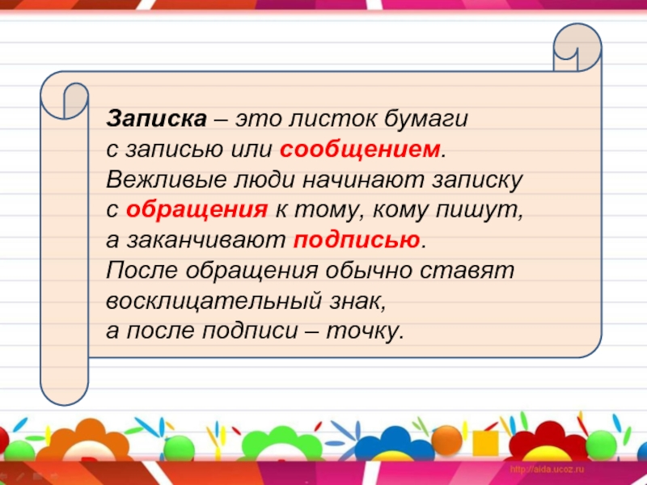

Читаем диалог Вани и профессора Самоварова страница 135
Выполняем упражнения 184 (устно), 185 письменно

